

课程实验报告

课程名： 高级语言程序设计

学 院： 数学与计算机学院 系 计算机科学与技术系
专 业： 计算机科学与技术(卓越计划)
班 级： 221班
学 号： 5418122020
姓 名： 马星
任课教师： 管春
授课学期： 2024 年~~~~ 2025 年 2 学期

目 录

实验六 结构体、共用体与文件 3
一、实验项目名称 3
二、实验目的 3
三、主要仪器设备及耗材 3
四、实验步骤 3
1．计算日期 3
2．计算学生成绩 4
3．编写程序实现下列问题的求解。 5
4．拷贝文件 5
5．文件读写 5
五、分析与思考 7

实验六 结构体、共用体与文件
学生姓名： 马星 学 号： 5418122020 专业班级： 计科(卓越)221班
实验类型：□ 验证 □ 综合 □ 设计 □ 创新 实验日期： 11/18 实验成绩：

一、实验项目名称
结构体、共用体与文件

二、实验目的
1．理解结构体类型的含义；掌握结构体类型变量的定义方法和使用；结构体类型变量的说明以及初始化方法。
2．理解结构体与数组的区别；掌握结构体类型数组的概念、定义和使用方法。
3．掌握共用体的概念与使用。
4．掌握文件和文件指针的概念。
5．掌握文件打开、关闭和读写等操作。
6．学会使用缓冲文件系统对文件进行简单操作。

三、主要仪器设备及耗材
PC微机
DOS操作系统或 Windows 操作系统
VS 2012 程序集成环境

四、实验步骤

1．计算日期
编写程序，输入今天的日期，计算今天在本年中是第几天。
要求：
（1）建立结构体变量；
（2）利用scanf函数输入年、月、日；
（3）输出格式是：The day is the ？day；
（4）修改程序，判断某天是某年的第几天。（提示：需要对闰年做判定）
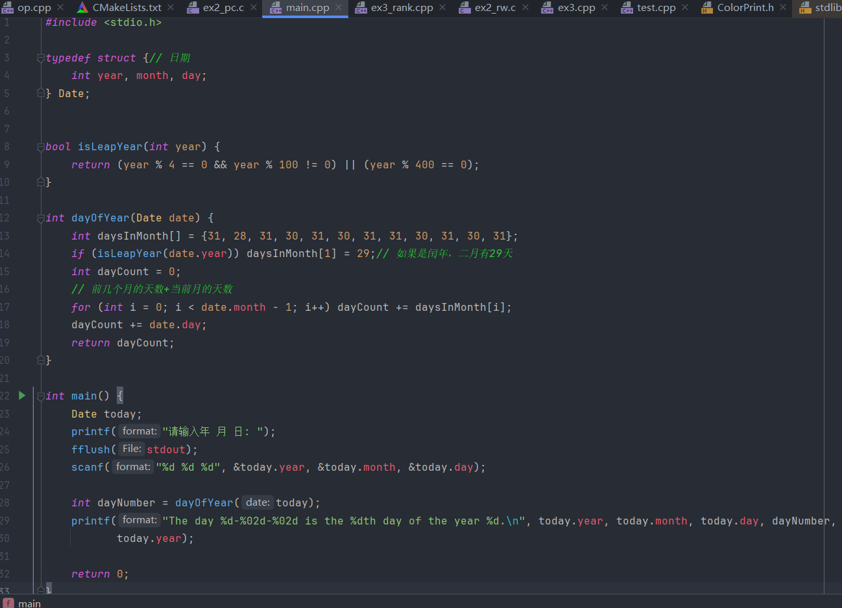
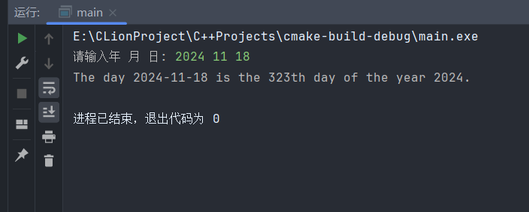

2．计算学生成绩
有10个学生，每个学生的数据包括学号、姓名、3门课的成绩，从键盘输入10个学生数据，要求打印出3门课总平均成绩，以及最高分的学生的数据(包括学号、姓名、3门课的成绩、平均分数)。
要求用input函数输入10个学生数据；用average函数求总平均分；用max函数找出最高分的学生数据；总平均分和最高分学生的数据都在主函数中输出。
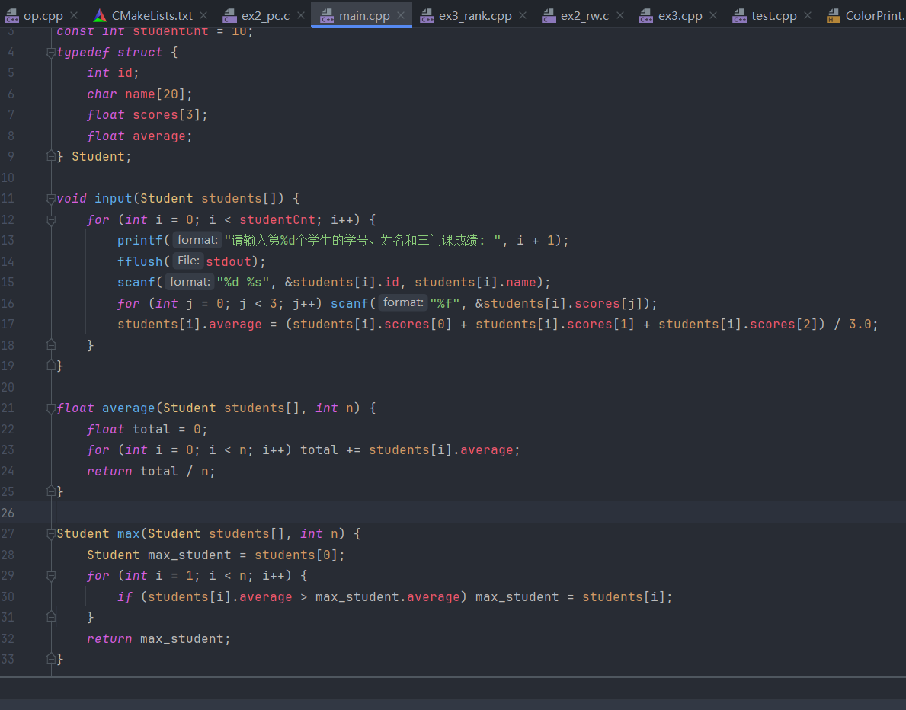
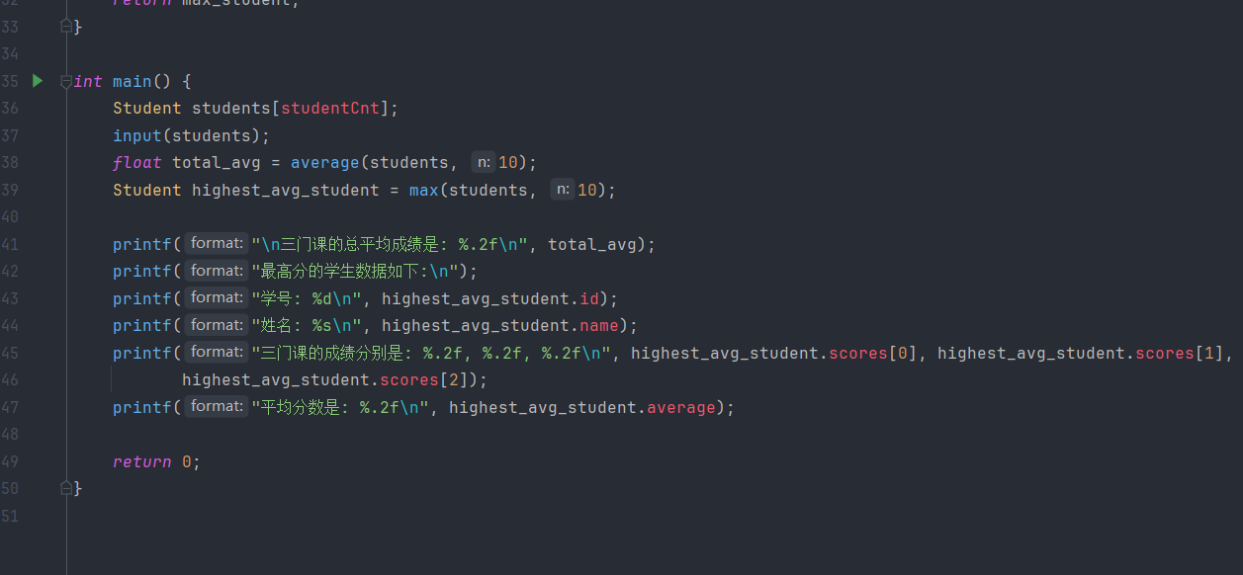
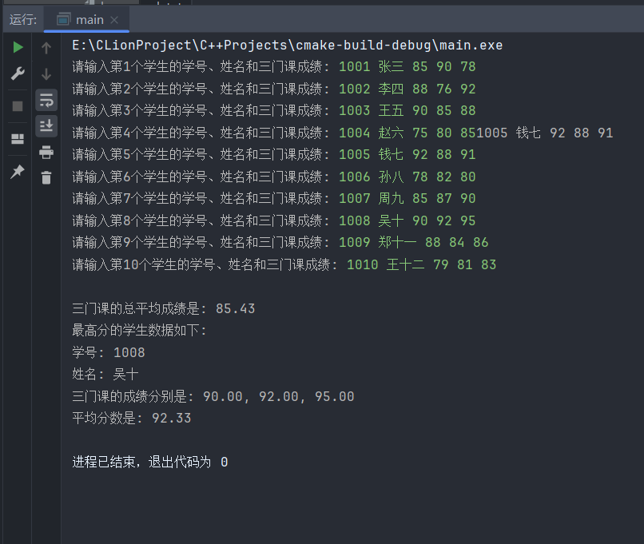

3．编写程序实现下列问题的求解。

<1>
在某系的成绩登记册中，每个班最多有40个学生，每份成绩表中的成绩信息包括：学号（9位字符），姓名（8位字符），成绩（百分制），备注（20位字符）。设计程序以处理一个班级的成绩信息，包括输入、输出、查询（给定分数以上或以下的学生信息）、按分数排序等。
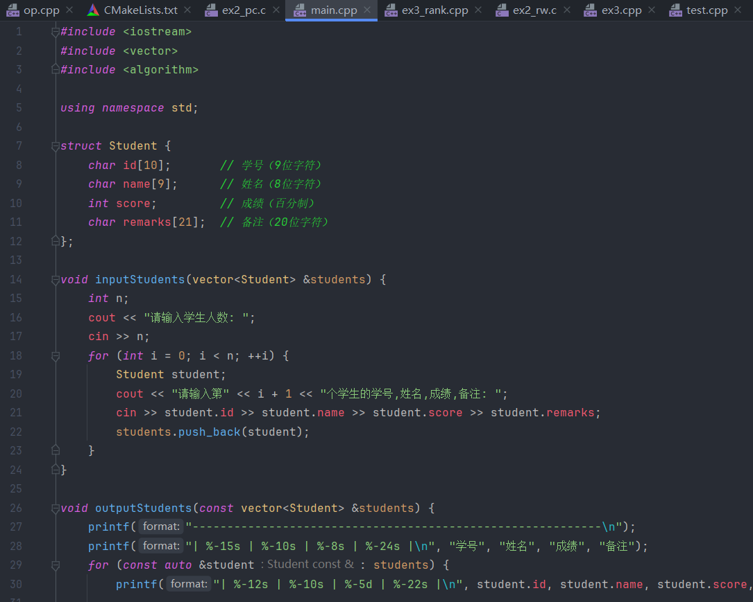
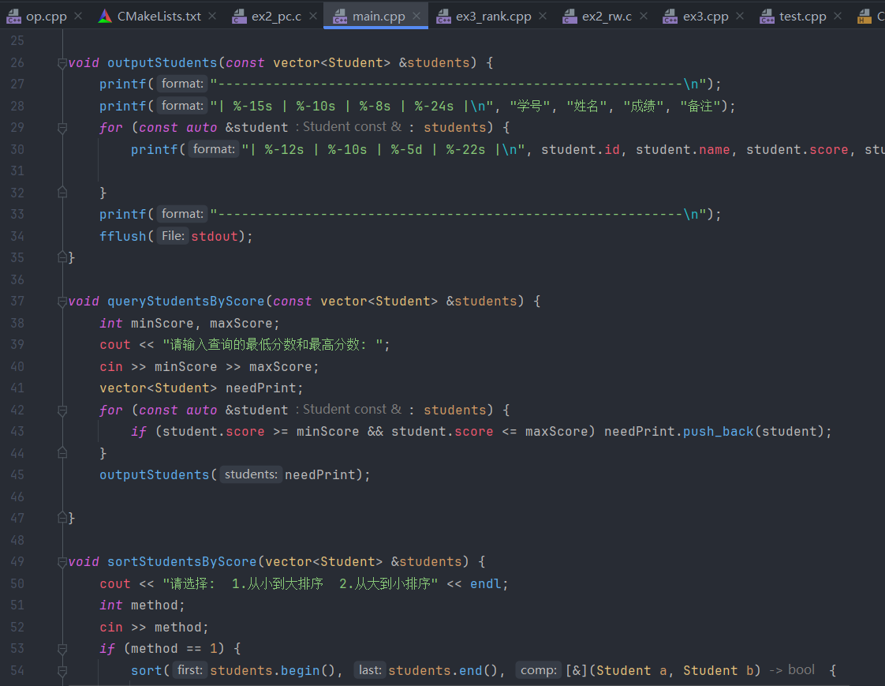
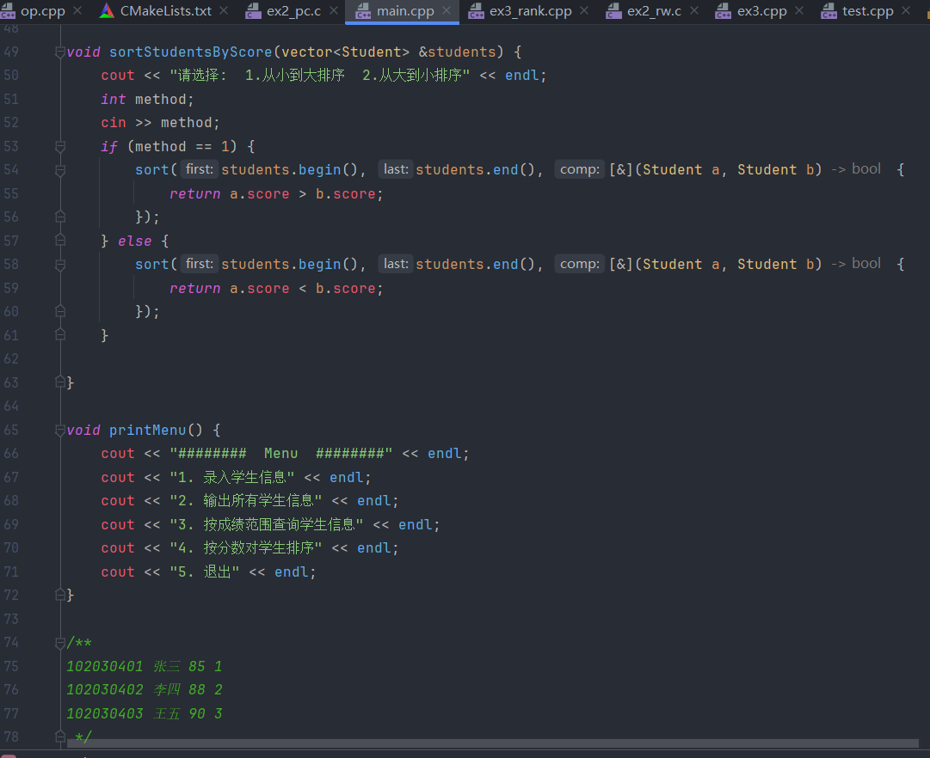
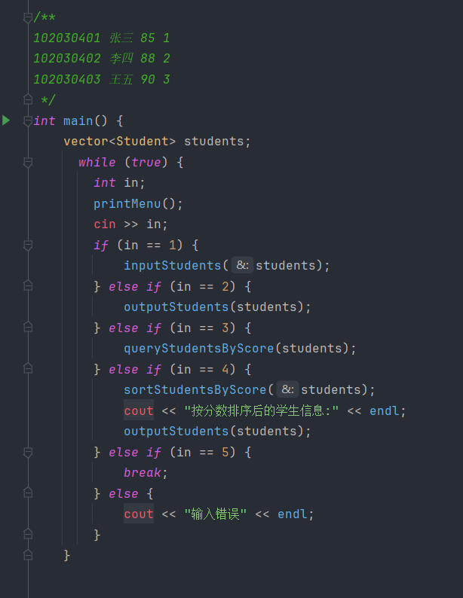

<2>
建立一个链表，存储上题所需数据，并实现相同功能。
链表数据结构:
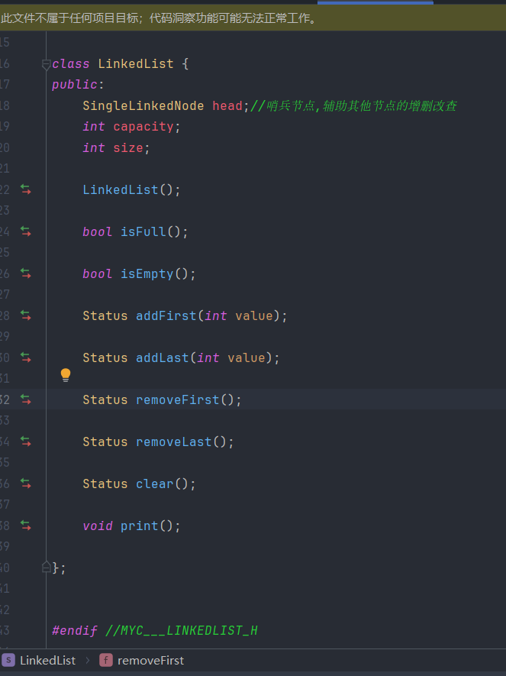
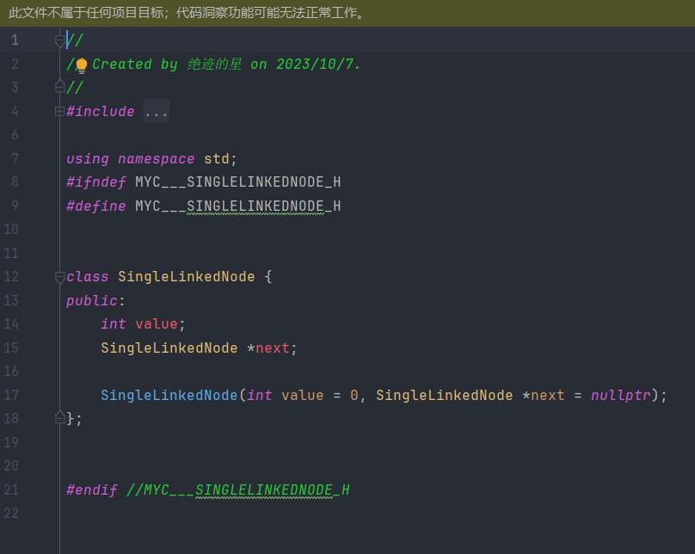
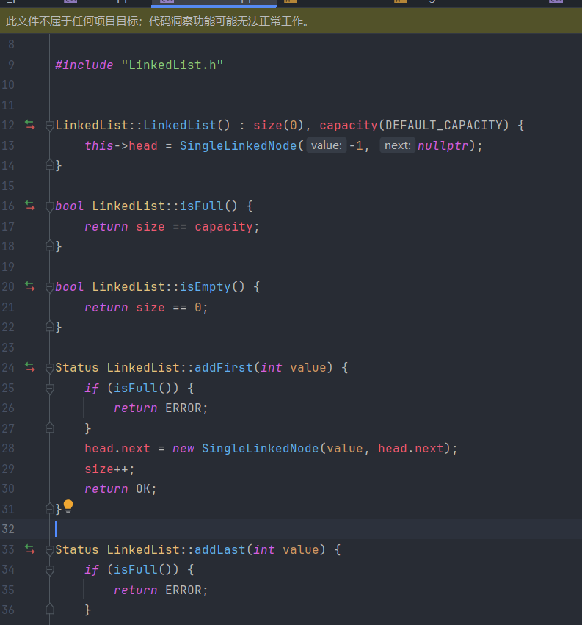
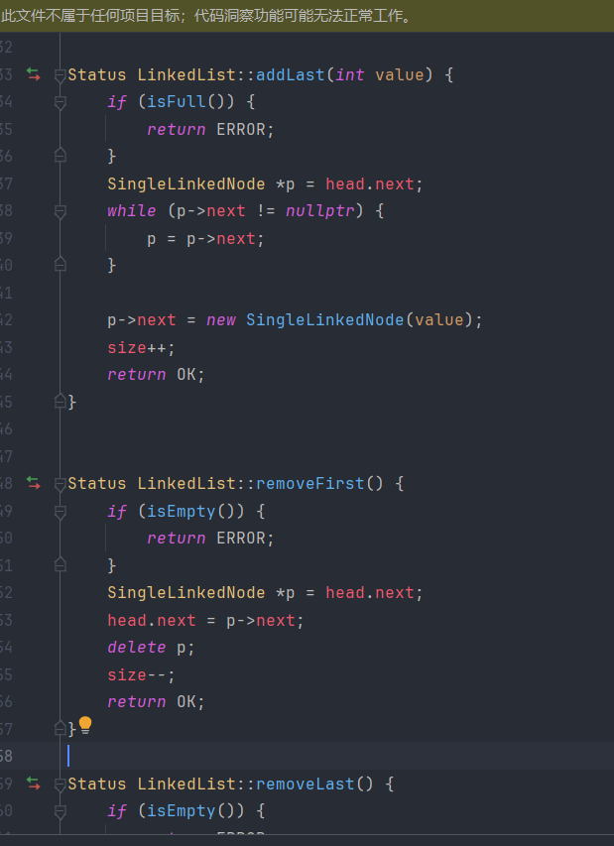
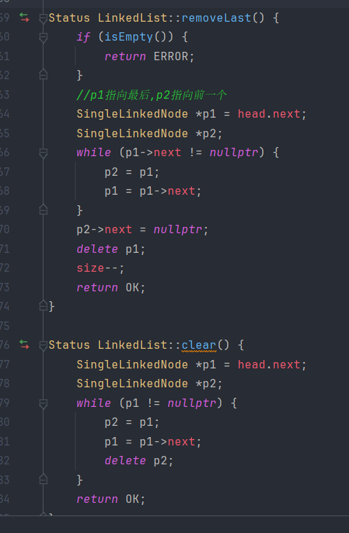
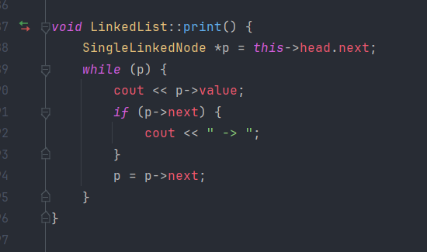

4．拷贝文件
编写函数filtercopy，功能是将一个文本文件中的英文字母和数字复制到另一个文本文件中。
提示：例如使用文本编辑器如记事本，编辑一个文件source.txt，输入如下：
abc=!1+(2*3)%4
程序正确运行后在屏幕上显示：
文件：target.txt成功复制！
使用使用文本编辑器如记事本查看，其内容如下：
abc1234
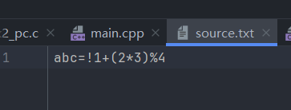
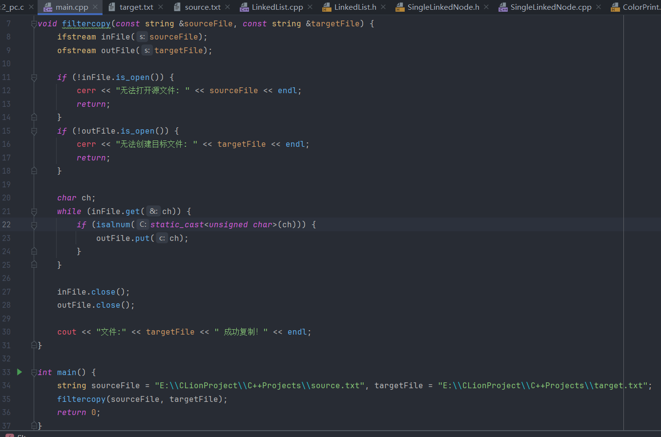
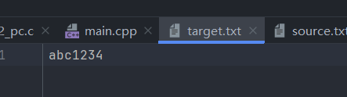

5．文件读写
使用数据读写函数编写程序实现将下表的数据写入文件，并按学号 姓名 出生日期（格式为year-month-day）的表格形式显示学生信息。
学生信息表
num | name | birthday
num | name | year | month | day
1020 | 张丽 | 1995 | 12 | 21
1022 | 李林 | 1996 | 10 | 1
1026 | 王一 | 1998 | 5 | 16
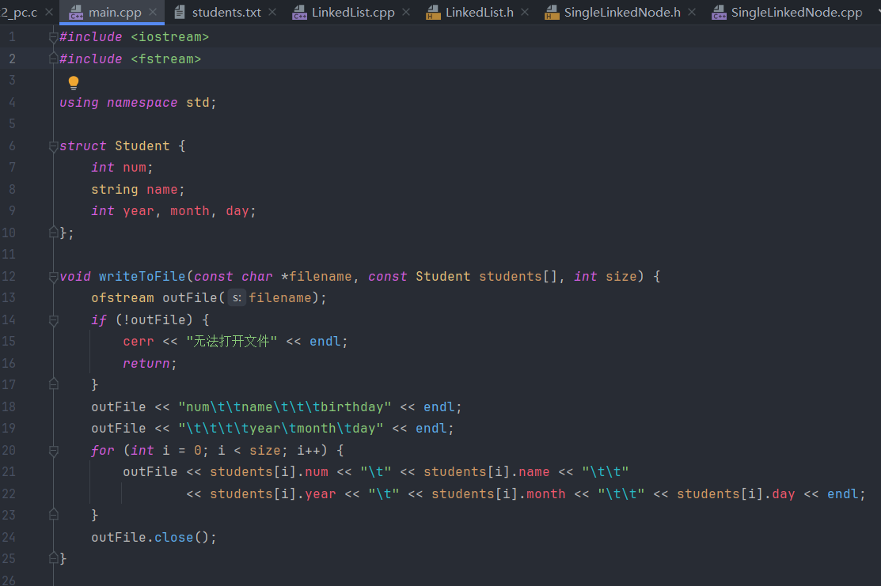
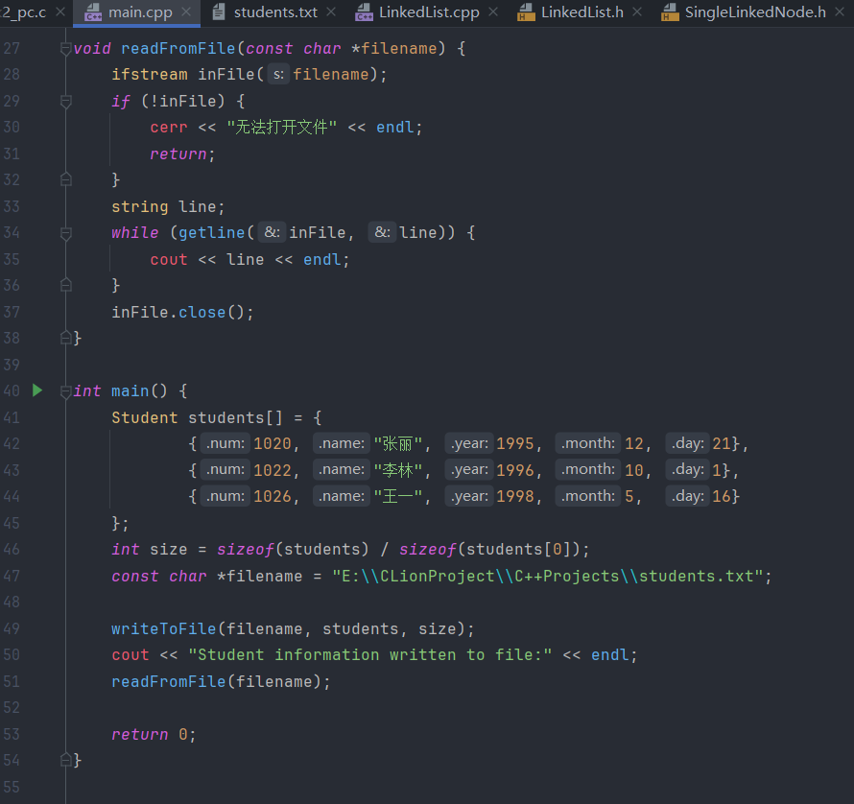

五、分析与思考
1．在本实验内容3- <1>习题中，若要求成绩部分不仅可以是百分数，而且也可能是五分制（优、良、中、及格和不及格），应如何存储数据以及处理？

存储百分数, 在使用时转换为相应的格式
或者, 直接使用字符串格式存储

2．如实验内容5采用动态链表的方式，如何编程实现？

定义节点类和学生链表类, 提供添加学生、文件读写等方法, 然后对使用vector的部分进行相应替换即可

